Техническое черчение
Преподаватель Куклина Н.Р.
Задание для групп ЭП-121,122
Выполнить в срок до 17 июня2020г

Задание для выполнения
По представленной схеме управления асинхронного двигателя (Рис.1) выполнить чертеж электрической принципиальной схемы на листе формата А3 , выполнить перечень элементов к схеме управления асинхронного двигателя на листе формата А4
Пример выполнения работы представлен на рис 2
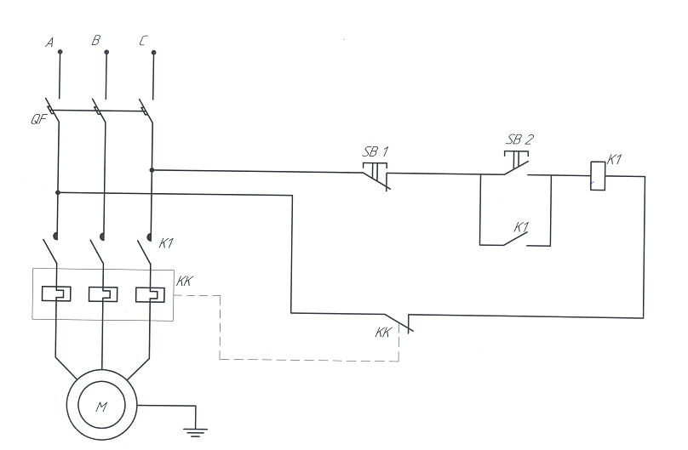
Рисунок 1 Задание для выполнения «Схема управления асинхронного двигателя»
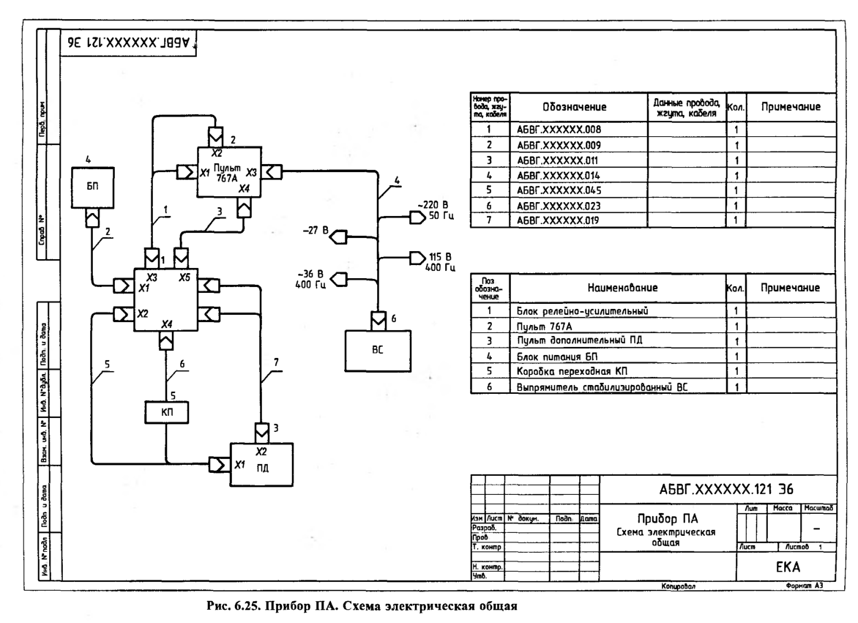
Рисунок 2 Пример выполнения задания
Пример схемы выполнен на формате А4, чертеж электрической принципиальной схемы управления асинхронного двигателя необходимо выполнить на листе формата А3
Порядок выполнения задания
- На формате А3 вычертить рамку и основную надпись
- Начертить условные графические обозначения по размерам указанных в приложении 1, вычертить линии электрических связей (толщина линий - от 0,3 до 0,4 мм)
- Обозначить элементы схем и функциональные части в соответствии с требованиями ГОСТ 2.701-84, 2.702-75, 2.710-81, 2.721-74, 2.751-73 шрифтом №5
- Заполнить основную надпись чертежа принципиальной схемы в соответствии с ГОСТ 2.104-68 и 2.701-84
Код схемы должен состоять из буквенной части, определяющей вид схемы, и цифровой части, определяющей тип схемы: например, схема электрическая принципиальная - Э3 (рис 3)

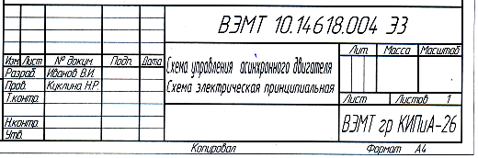
Рисунок 3 Пример оформления основной надписи схемы

Краткие теоретические сведения
На принципиальной схеме изображают все электрические элементы и устройства. Допускается изображать соединительные и монтажные элементы по конструктивным соображениям. Элементы на схеме изображают в виде условных графических обозначений. Для элементов, используемых в изделии частично, допускается ограничиваться изображением использованных частей. Элементы и устройства на схеме изображают совмещенным или разнесённым способом.
При совмещенном способе изображают составные части элементов и устройств в непосредственной близости друг от друга.
При разнесённым способе составные части элементов и устройств изображают в разный местах, таким образом, чтобы более наглядно представить отдельные цепи установки. При разнесенном способе выполнение схем рекомендуется пользоваться строчным методом, изображая условные графические обозначения элементов последовательно друг за другом по прямой, а отдельные цепи рядом, образуя горизонтальные или вертикальные строки. Для удобства чтения допускается строки нумеровать арабскими цифрами (рис. 1.)
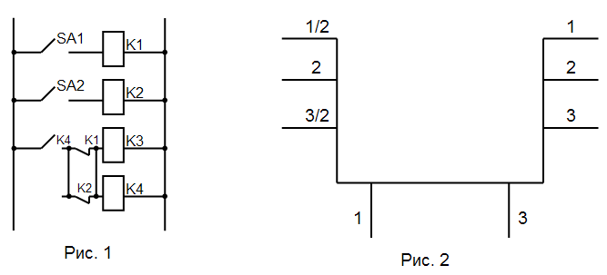
На свободном поле схемы допускается помещать условные обозначения отдельных элементов или устройств, выполненных совмещенным способом. При этом элементы, используемые частично, изображают с указанием используемых и неиспользуемых частей, изображая выводы неиспользуемых частей короче.
При изображении на одной схеме различных функциональных цепей допускается различать их толщиной линий. Рекомендуется применять не более трех размеров линий по толщине. Для упрощения схемы возможно несколько электрически не связанных линий сливать в линию групповой связи, но при подходе к элементам каждую из них изображают отдельно. Линии электрической связи, сливаемые в групповую не должны иметь разветвлений при необходимости разветвлений их количество указывается после порядкового номера через другую черту (рис 2.).
Все элементы должны иметь позиционные обозначения, проставляемые рядом - справа или сверху.
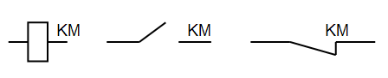

Например:

КМ - основное позиционное изображение магнитного пускателя.
Все элементы, входящие в схему должны быть однозначно определены на принципиальной схеме.
На схеме рекомендуется указывать характеристики входных и выходных цепей (напряжение, силу тока, сопротивление).
Составление принципиальных электрических схем производится на основании требований технического задания и в соответствии с ГОСТ 2.702-75 и ЕСКД. Правила выполнения электрических схем.
На принципиальных схемах все элементы каждого электрического устройства показываются отдельно и размещаются для удобства чтения схемы в различных ее местах в зависимости от выполнения функций
Все элементы одного и того же устройства обозначаются одинаковыми буквенно-цифровым кодом, в соответствии с ГОСТ 2.702-75 и ЕСКД. Обозначения буквенно-цифровые в электрических схемах.
Подача напряжения на силовые цепи должна осуществляться посредством автоматического выключателя, цепи управления в сложных схемах следует присоединять к сети через трансформатор, понижающий напряжение до 110В. сигнальные лампы и местное освещение обычно включаются на напряжение 6, 12, 24 или 42 В. Для обеспечения надежной работы электрооборудования должны быть предусмотрены средства электрической защиты и блокировки.

Условные графические обозначения на электрических схемах
Для построения условных графических обозначений используют небольшое число геометрических образов( точку, прямую, окружность и ее части, прямоугольник, треугольник, квадратную скобку и др.), каждый из которых применяют отдельно или в сочетании с другими. Правильное сочетание этих элементов позволяет построить условное графическое обозначение, однозначно определяющее устройство, изображенное на схеме. Для сокращения объема документации условные графические обозначения должны быть достаточно компактными, однако минимальные размеры ограничиваются обязательной информацией, помещаемой внутрь контура этих обозначений и необходимостью обеспечения достаточной четкости изображения, чтобы не усложнять чтения схем. Рекомендуемые размеры условных графических обозначений приводятся для различных элементов схем в соответствующих стандартах ЕСКД. Все геометрические элементы условных графических обозначений выполняют линиями той же толщины, что и линии электрической связи
Буквенно - цифровые обозначения предназначены для записи в сокращенной форме сведений об устройстве и ее частях. Для построения таких обозначений применяют прописные буквы латинского алфавита и арабские цифры. Обязательной частью позиционного обозначения являются буквенное обозначение на первом месте и цифровое обозначение его номера на втором. Если необходимо обозначить контакт какого-либо элемента, следует после позиционного обозначения этого элемента поставить знак «:» и цифру указывающую номер контакта
Данные об элементах и устройствах, изображенные на схеме записывают в спецификацию и перечень элементов. Выполняют в виде самостоятельного документа на листе формата А4 с основной надписью для текстовых документов. Оформляют в виде таблицы и заполняют сверху вниз. В графах указывают следующие данные:

Перечень элементов
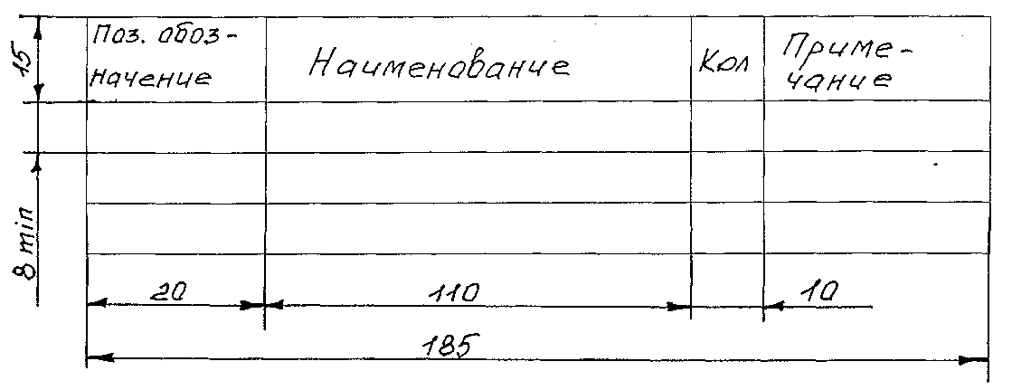
В графе «Поз.обозначение» - позиционное обозначение элементов
В графе «Наименование» - наименование элементов устройства
В графе «Кол» - количество одинаковых элементов
В графе «Примечание» - технические данные, не содержащиеся в его наименовании
При размещении перечня элементов на первом листе схемы ее располагают над основной надписью на расстоянии 12 мм от неё.
При разбивке поля схемы на зоны перечень элементов дополняют графой «зона» указывая в ней обозначения зоны или номер строки, в которой расположен элемент или устройство
Элементы записывают по группам в алфавитном порядке буквенных позиций обозначений и заполняют таблицу сверху вниз чертежным шрифтом.
Между отдельными группами или между элементами в большой группе рекомендуется оставлять несколько незаполненных строк для внесения изменений.

Приложение 1
Условные графические обозначения на электрических схемах
Наименование | Обозначение
Обмотка возбуждения машины постоянного тока, обмотка трансформатора, катушки индуктивности | 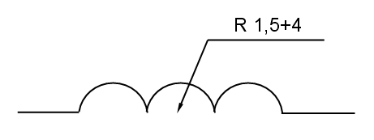
Статор, обмотка статора | 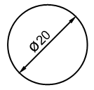
Ротор | 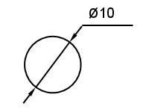
Якорь МПТ с обмоткой, коллектором и щётками | 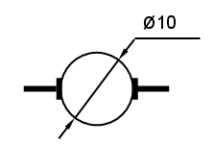
Конденсатор переменной ёмкости | 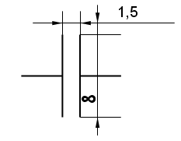
Прибор измерительный показывающий
Выключатель конечный | 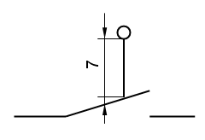
Выключатель кнопочный нажимной с замыкающим контактом | 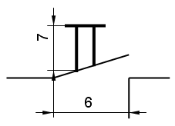
Выключатель кнопочный нажимной с размыкающим контактом | 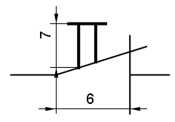
Катушка электромагнитных аппаратов | 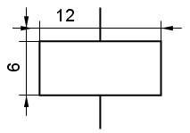
Катушка реле времени | 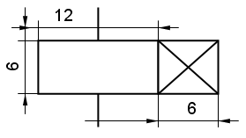
Воспринимающая часть теплового реле | 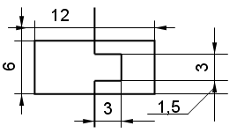
Трансформатор напряжения | 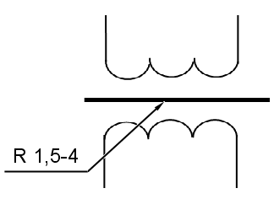
Трансформатор тока | 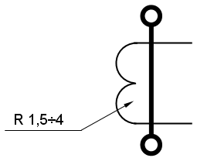
Предохранитель плавкий | 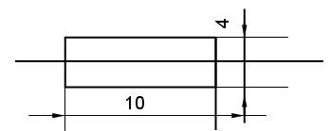
Резистор | 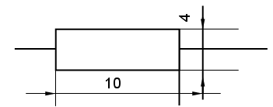
Элемент гальванический или аккумуляторный | 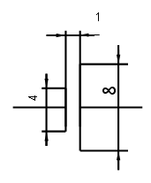
Корпус | 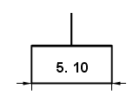
Заземление | 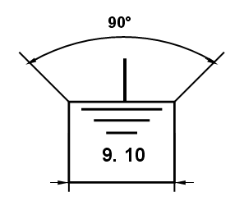
Лампа накаливания осветительная и сигнальная | 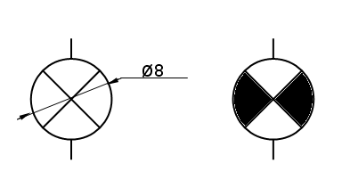
Контакт коммутационного устройства замыкающий | 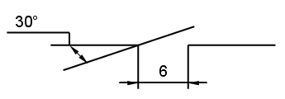
Контакт коммутационного устройства размыкающий | 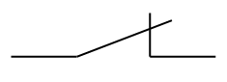
Контакт реле времени с выдержкой времени на замыкание | 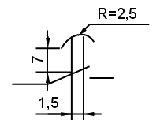
Контакт реле времени с выдержкой времени на размыкание | 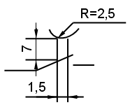
Контакт с автоматическим возвратом при перегрузке | 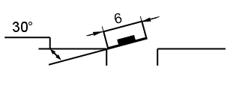
Контакт электронного реле | 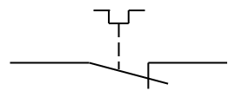

Приложение2
Условные графические обозначения на электрических схемах.

Первая буква кода (обязательная) | Группа видов элементов | Двух и  трёхбуквенный  код | Виды элементов
А | Устройство | АА  АК  AKS | Регулятор
А | Устройство | АА  АК  AKS | Блок реле
А | Устройство | АА  АК  AKS | Устройство АПВ
В | Преобразователи неэлектрических  величин в электрические (кроме  генераторов и источников питания)  или наоборот. | ВА  BF  ВК  BL  ВМ  BS | Громкоговоритель
В |  | ВА  BF  ВК  BL  ВМ  BS | Телефон (капсюль)
В |  | ВА  BF  ВК  BL  ВМ  BS | Тепловой датчик
В |  | ВА  BF  ВК  BL  ВМ  BS | Фотоэлемент
В |  | ВА  BF  ВК  BL  ВМ  BS | Микрофон
В |  | ВА  BF  ВК  BL  ВМ  BS | Звукосниматель
С | Конденсаторы | CR | Силовая батарея конденсаторов  Блок конденсаторов зарядный
С | Конденсаторы | CG | Силовая батарея конденсаторов  Блок конденсаторов зарядный
D | Интегральные схемы, микросборки | DA | Интегральная схема аналоговая
D | Интегральные схемы, микросборки | DD | Интегральная схема цифровая, логический элемент
Е | Элементы разные | ЕК | Нагревательный элемент
Е | Элементы разные | EL | Лампа осветительная
F | Разрядники, предохранители,  защитные устройства | FA | Дискретный элемент защиты по току мгновенного действия
F | Разрядники, предохранители,  защитные устройства | FP | Дискретный элемент инерционного действия
F | Разрядники, предохранители,  защитные устройства | FU | Предохранитель плавкий
F | Разрядники, предохранители,  защитные устройства | FV | Разрядник
G | Генераторы, источники питания | GВ | Батарея аккумуляторов
G | Генераторы, источники питания | GC | Синхронный компенсатор
G | Генераторы, источники питания | GE | Возбудитель генератора
Н | Устройства индикационные и  сигнальные | НА | Прибор звуковой сигнализации
Н | Устройства индикационные и  сигнальные | HG | Индикатор символьный
Н | Устройства индикационные и  сигнальные | HL | Прибор световой сигнализации
Н | Устройства индикационные и  сигнальные | HLA | Табло сигнальное
Н | Устройства индикационные и  сигнальные | HLG | Лампа сигнальная с зелёной линзой
Н | Устройства индикационные и  сигнальные | HLR | Лампа сигнальная с красной линзой
Н | Устройства индикационные и  сигнальные | HLW | Лампа сигнальная с белой линзой
Н | Устройства индикационные и  сигнальные | НV | Индикаторы ионные и  полупроводниковые
K | Реле, контакторы, пускатели | KA | Реле токовое
K | Реле, контакторы, пускатели | KH | Реле указательное
K | Реле, контакторы, пускатели | KK | Реле электротепловое
K | Реле, контакторы, пускатели | KM | Контактор, магнитный пускатель
K | Реле, контакторы, пускатели | KT | Реле времени
K | Реле, контакторы, пускатели | KV | Реле напряжения
K | Реле, контакторы, пускатели | KCC | Реле команды включения
K | Реле, контакторы, пускатели | KCT | Реле команды отключения
K | Реле, контакторы, пускатели | KL | Реле промежуточное
K | Реле, контакторы, пускатели | KQ | Реле фиксации положения выключателя
K | Реле, контакторы, пускатели | KQC | Реле-фиксации включенного положения выключателя
K | Реле, контакторы, пускатели | KQT | Репе фиксации отключённого положения выключателя
K | Реле, контакторы, пускатели | KQQ | Реле фиксации команды на включение или отключение выключателя
K | Реле, контакторы, пускатели | KQS | Реле фиксации положения разъединителя
L | Катушки Индуктивности, дроссели | LL | Дроссель люминесцентногоосвещения
L | Катушки Индуктивности, дроссели | LR | Реактор
L | Катушки Индуктивности, дроссели | LG | Обмотка возбуждения генератора
L | Катушки Индуктивности, дроссели | LG | Обмотка возбуждения возбудителя
L | Катушки Индуктивности, дроссели | LM | Обмотка возбуждения эл, двигателя
M | Двигатели
P | Приборы, измерительное оборудование | РА | Амперметр
P | Приборы, измерительное оборудование | PF | Частотомер
P | Приборы, измерительное оборудование | PI | Счётчик активной энергии
P | Приборы, измерительное оборудование | РК | Счетчик реактивной энергии
P | Приборы, измерительное оборудование | PR | Омметр
P | Приборы, измерительное оборудование | PT | Часы, измеритель времени
P | Приборы, измерительное оборудование | PS | Регистрирующий прибор
P | Приборы, измерительное оборудование | PV | Вольтметр
P | Приборы, измерительное оборудование | PW | Ваттметр
P | Приборы, измерительное оборудование | PC | Счётчик импульсов
P | Приборы, измерительное оборудование | PG | Осциллограф
Q | Выключатели и разъединители в  силовых цепях (электроснабжения,  питания оборудования и т.д.) | QF | Выключатель автоматический
Q |  | QK | Короткозамыкатель
Q |  | QS | Разъединитель
Q |  | QR | Отделитель
Q |  | QW | Выключатель нагрузки
Q |  | QSG | Заземляющий разъединитель
R | Резисторы | RK | Терморезистор
R | Резисторы | RP | Потенциометр
R | Резисторы | RS | Шунт измерительный
R | Резисторы | RU | Варистор
R | Резисторы | RR | Реостат
S | Устройства коммутационные в  цепях управления, сигнализации и  измерительных.  Примечание:  Обозначение применяют для  аппаратов, не имеющих контактов  в силовых цепях | SA | Выключатель илипереключатель
S |  | SF | Выключатель автоматический
S |  | SB | Выключатель кнопочный
S |  | SBC | То же, на включение
S |  | SBT | То же, на отключение
S |  | SL | Выключатель срабатывающий от  уровня
S |  | SP | То же, срабатывающий от давления
S |  | SQ | То же, срабатывающий от положения(путевой)
S |  | SR | То же, срабатывающий от частоты вращения
S |  | SK | То же, срабатывающий от
T | Трансформаторы.  автотрансформаторы | ТА | Трансформатор тока
T | Трансформаторы.  автотрансформаторы | TS | Электромагнитный стабилизатор
T | Трансформаторы.  автотрансформаторы | TV | Трансформаторнапряжения
T | Трансформаторы.  автотрансформаторы | TL | Трансформаторпромежуточный
U | Преобразователи электрических  величин в электрические,  устройства связи  (кроме трансформаторов) | UB | Модулятор
U |  | UR | Демодулятор
U |  |  | Преобразователи:
U |  | UD | Выпрямительный
U |  | U2 | Инверторный
U |  | UG | Блок питания
U |  | UF | Преобразователь частоты
V | Приборы электровакуумные,  полупроводниковые | VD | Диод, стабилитрон
V | Приборы электровакуумные,  полупроводниковые | VL | Прибор электровакуумный
V | Приборы электровакуумные,  полупроводниковые | VT | Транзистор
V | Приборы электровакуумные,  полупроводниковые | VS | Тиристор
W | Линии и элементы СВЧ, антенны, линии электропередачи
X | Соединения контактные | ХА | Токосъёмник, контакт скользящий
X | Соединения контактные | ХР | Штырь
X | Соединения контактные | XS | Гнездо
X | Соединения контактные | XW | Соединитель высокочастотный
X | Соединения контактные | XT | Соединение разборное
X | Соединения контактные | XB | Накладка, перемычка контактная
X | Соединения контактные | XG | Испытательный зажим
X | Соединения контактные | XN | Соединение неразборное
Y | Устройства механические с  электромагнитным приводом | YA | Электромагнит
Y | Устройства механические с  электромагнитным приводом | YAB | Замок электромагнитной блокировки
Y | Устройства механические с  электромагнитным приводом | YAС | Электромагнит включения
Y | Устройства механические с  электромагнитным приводом | YAT | Электромагнит отключения
Y | Устройства механические с  электромагнитным приводом | YB | Тормоз с электромагнитным
Z | Устройства оконечные | ZL  ZQ  ZA  ZV  ZF | Ограничитель  Фильтр кварцевый  « тока  « напряжения  « частоты

